Приложение
к постановлению администрации
Лесозаводского городского округа
от 24.06.2024 № 1095

Схема перекрытия движения транспортных средств в г. Лесозаводск на время проведения массовых мероприятий
Дом
№ 63
Детский парк
на площади 9 Января 29 июня 2024 года с 18.30 до 23.00

Дом № 61
Дом № 65
кафе
Магазин Тойота

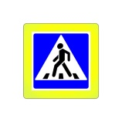
5.19.1
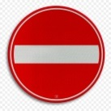
Ул. 9 Января
Площадь 9 Января
3.1 3.3.1

5.19.2

